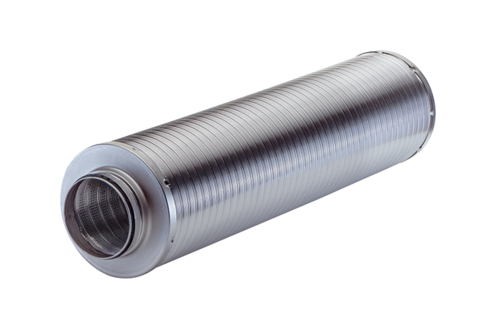Rurowy tłumik akustyczny RSR 15-1Opakowanie jednostkowe: 1 sztukaAsortyment: C
Numer artykułu: 0092.0594Producent: MAICO

